Opret dig som bruger
Gå til https://kort.msdi.dk/spatialmap?profile=msdi
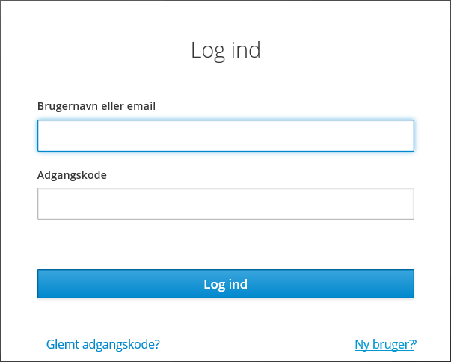
Tryk på registrér

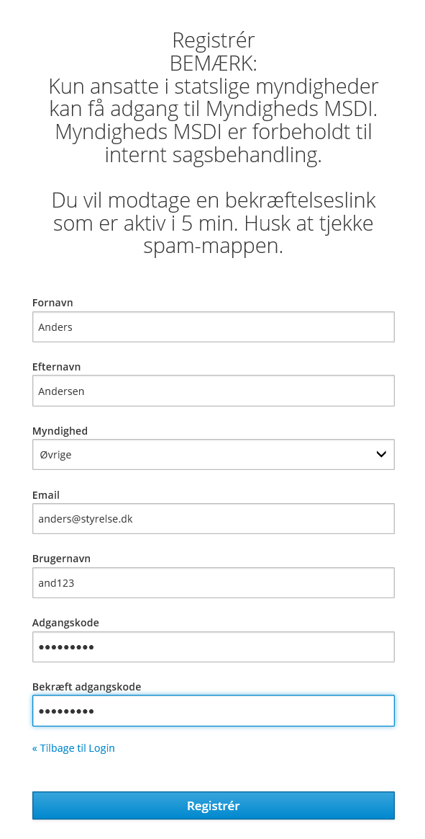
Udfyld følgende felter

Tryk Registrér
Nu skal du bekræfte din mail, ved at trykke på det link som er blevet tilsendt til dig – linket er aktiv i 5 min. Afvent at der bliver tildelt dig rettigheder. Du vil få tilsendt en mail, hvor du vil blive spurgt om hvilken profil/profiler du skal have adgang til. Dette gælder for Myndigheds MSDI’en og LodMAS test profilen. Skal du have adgang til Havstrategien eller Havplanen, skal du kontakte msdi@gst.dk direkte.

